BÀI THỰC HÀNH 02: ĐẢM BẢO AN TOÀN TRUY CẬP TÀI NGUYÊN
Họ và tên: | Nguyễn Thị Hương
Mã sinh viên: | AT190425
Học phần: | Quản trị an toàn hệ thống

Nội dung thực hành
 | 1. | Đảm bảo an toàn truy cập tài nguyên trên Windows | ✅ Đã hoàn thành
 | 1.1. | An toàn truy cập tài nguyên cục bộ | ✅ Đã hoàn thành
 | 1.2. | An toàn truy cập tài nguyên chia sẻ | ✅ Đã hoàn thành
 | 2. | Đảm bảo an toàn truy cập tài nguyên trên Ubuntu | ✅ Đã hoàn thành
 | 2.1. | An toàn truy cập tài nguyên cục bộ | ✅ Đã hoàn thành
 | 2.2. | An toàn truy cập tài nguyên chia sẻ | ✅ Đã hoàn thành

Mục đích bài thực hành: Trên các máy chủ Ubuntu và Windows lưu trữ tài nguyên mạng, dùng chung cho người và hệ thống. Để đảm bảo an toàn cho tài nguyên này, cần thực hiện phân quyền truy cập đến tài nguyên sao cho người dùng được cấp quyền mới được phép truy cập tài nguyên khi họ truy cập cục bộ hay từ xa.
Mô hình cài đặt:
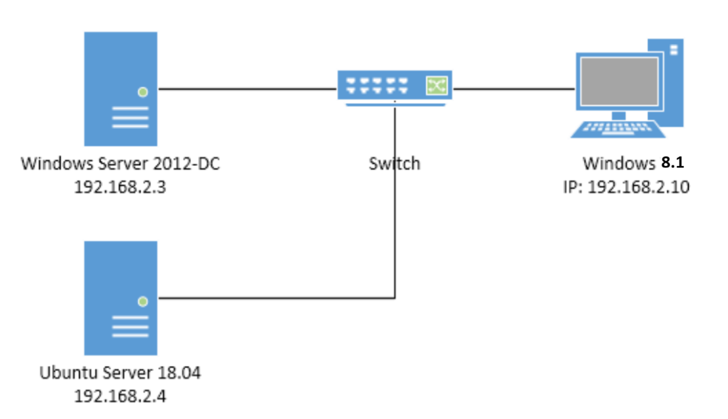
1. Đảm bảo an toàn truy cập tài nguyên trên windows
Ta tiến hành đổi IP và cấu hình máy như ở bài thực hành 01, trên máy windows server tạo các thư mục lưu trữ dữ liệu và tạo user, group tương ứng để phân quyền trên các thư mục và tệp dữ liệu. Ta cần chuẩn bị dữ liệu theo các bước sau:
Bước 1: Tạo dữ liệu tài nguyên trên windows server
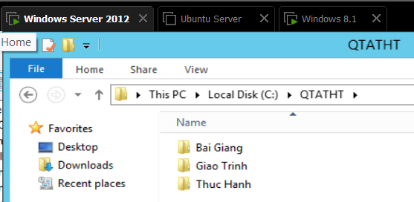
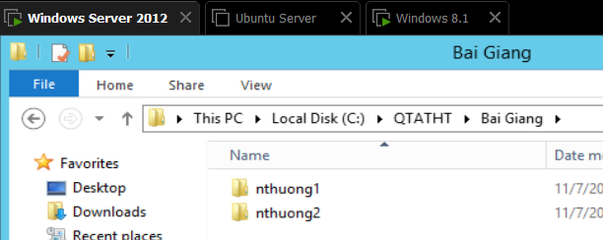
Bước 2: Tạo 4 user gồm 2 sinh viên, 2 giáo viên. Và phân họ vào group sinhvien và group giaovien tương ứng.
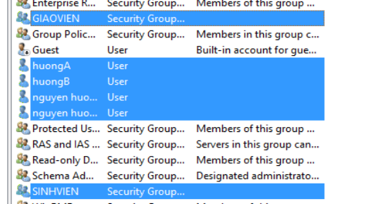
User huongA, huongB là 2 giáo viên trong group GIAOVIEN
User nguyen huongA, nguyen huongB là 2 sinh viên trong group SINHVIEN
1.1. An toàn truy cập tài nguyên cục bộ
Thực hiện phân quyền các user tới thư mục tương ứng vừa tạo ở trên theo yêu cầu sau: group GIAOVIEN và tài khoản administrator có full control với các thư mục con trong thư mục QTATHT. Sinh viên chỉ có read và excute ở thư mục giáo trình, có thêm quyền write ở thư mục thực hành, còn thư mục bài giảng bị cấm truy cập. Trong folder Bai Giang có 2 thư mục con là nthuong1 và nthuong2. Phân quyền tiếp cho 2 thư mục con này sao cho: chủ sở hữu của nthuong1 là giáo viên huongA có toàn quyền trên thư mục, giáo viên huongB chỉ được mở và xem thư mục. Tương tự folder nthuong2 chỉ cho giáo viên huongB toàn quyền, giáo viên huongA chỉ được mở và xem thư mục.
Phân quyền trên folder Bai Giang
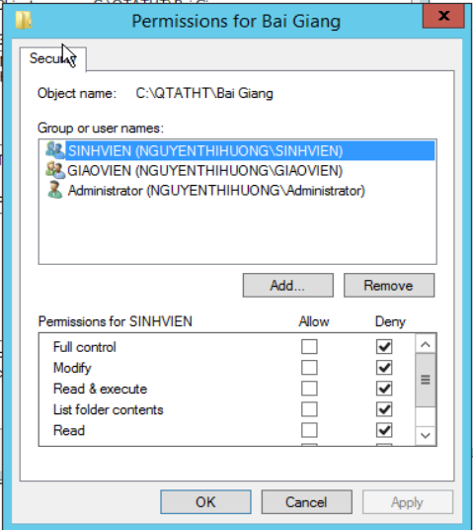
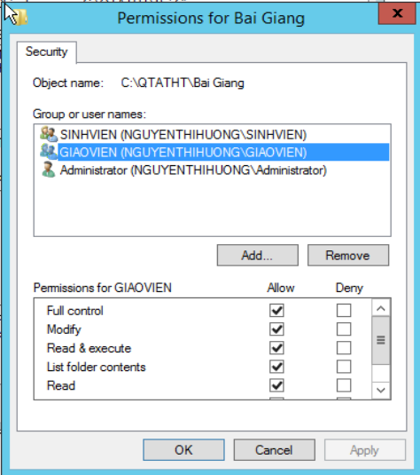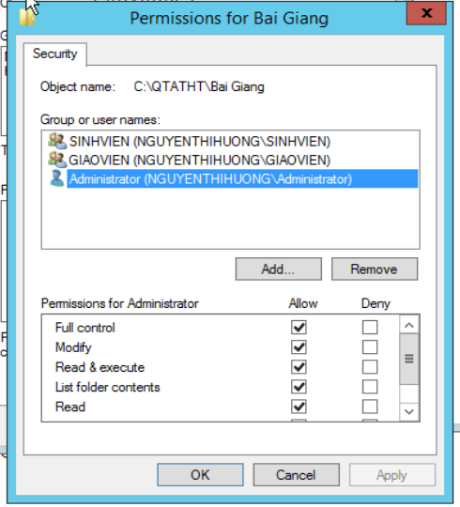
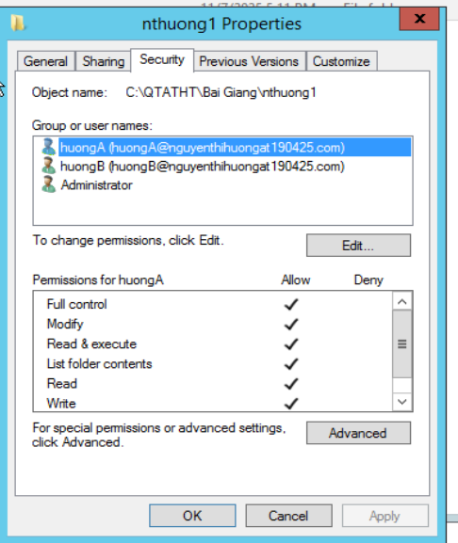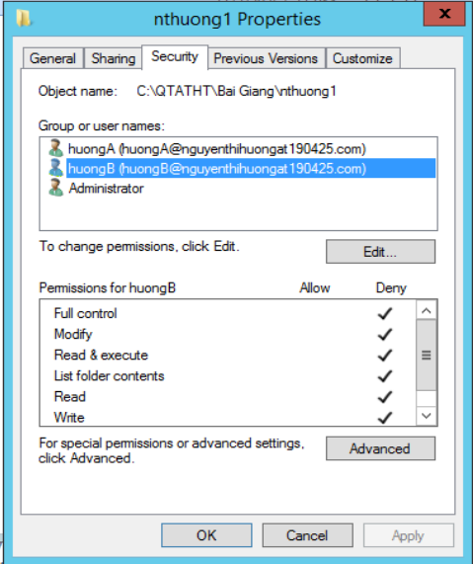
Phân quyền folder Giao Trinh
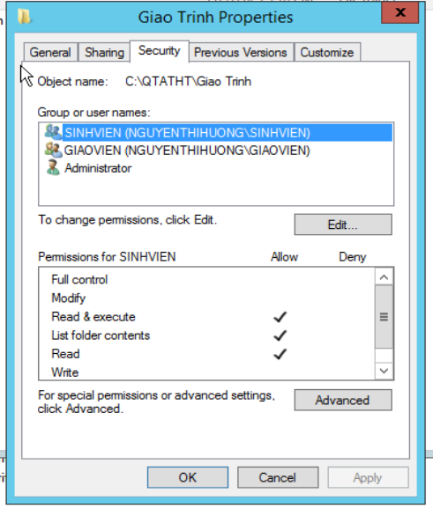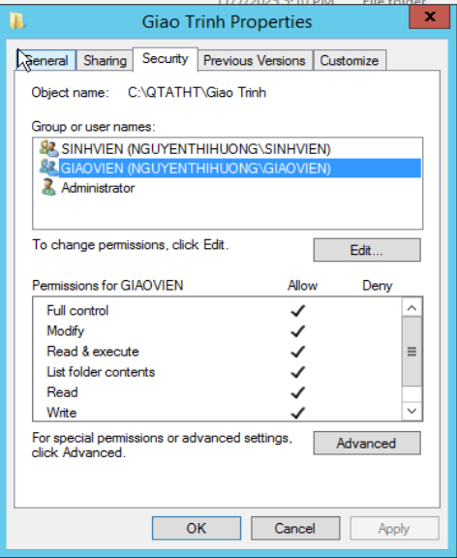
Phân quyền folder Thuc Hanh
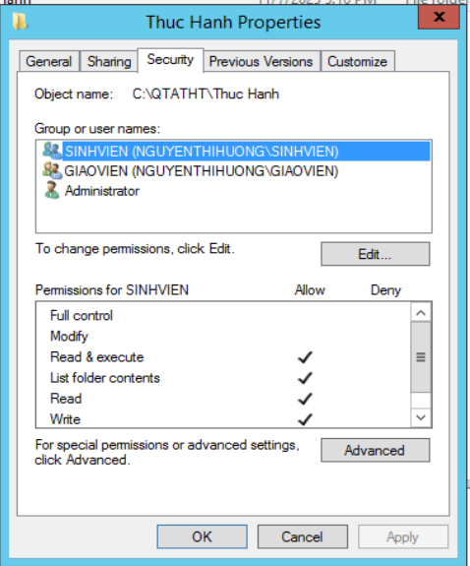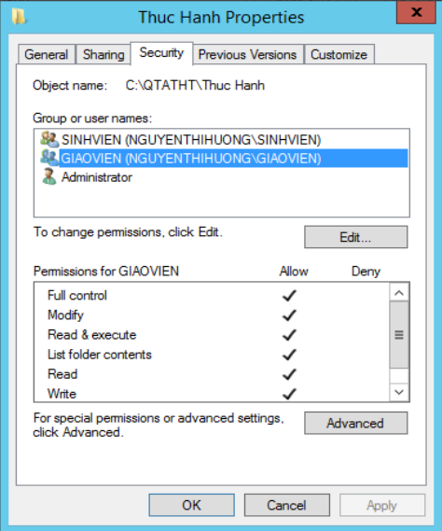
Kiểm tra phân quyền có hoạt động đúng hay không bằng cách đăng nhập tài khoản lần lượt của giáo viên và học sinh trên máy windows 8.1 để kiểm tra.
Kiểm tra quyền của giáo viên: huongA, huongB
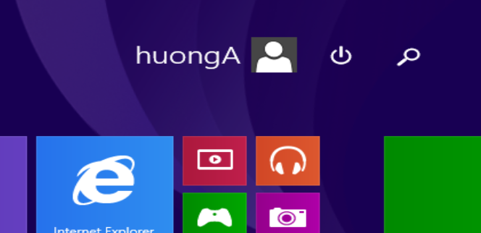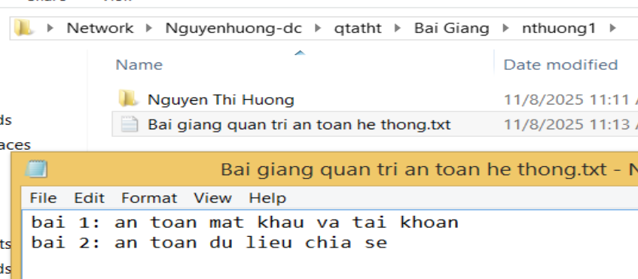
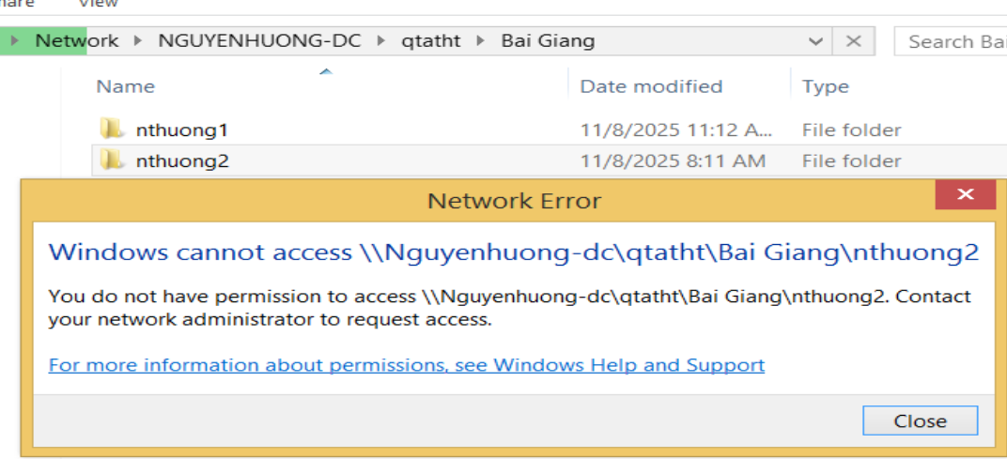
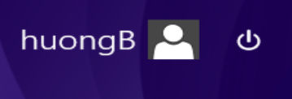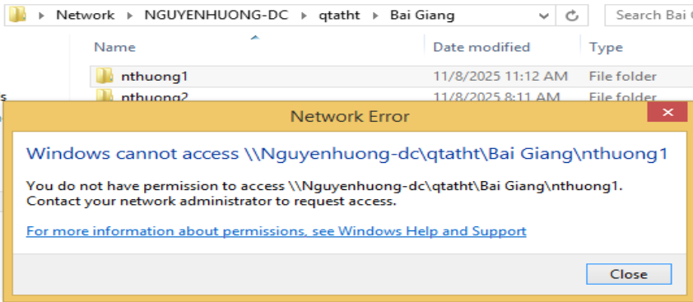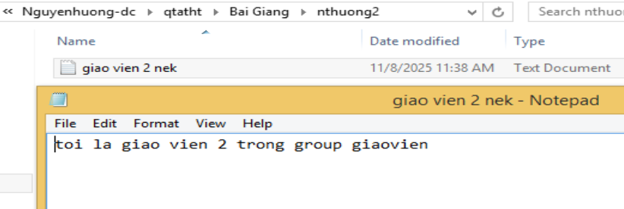
Kiểm tra quyền của sinh viên
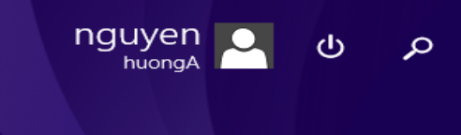
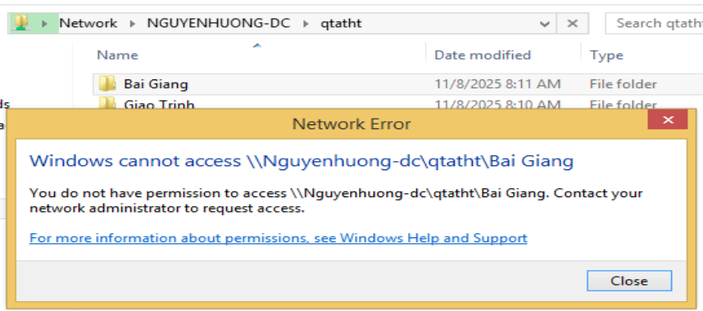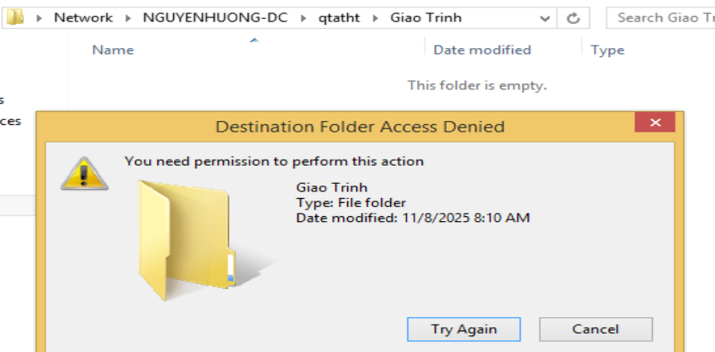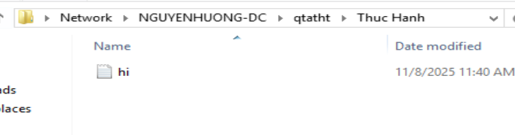
1.2. An toàn truy cập tài nguyên chia sẻ
Tương tự như phân quyền trên tài nguyên cục bộ, giáo viên có toàn quyền, sinh viên bị hạn chế quyền theo yêu cầu như dưới. Cấu hình này giúp bảo đảm an toàn cho việc nhân viên muốn truy cập tài nguyên từ xa hay truy cập trên thiết bị ngoài công ty.
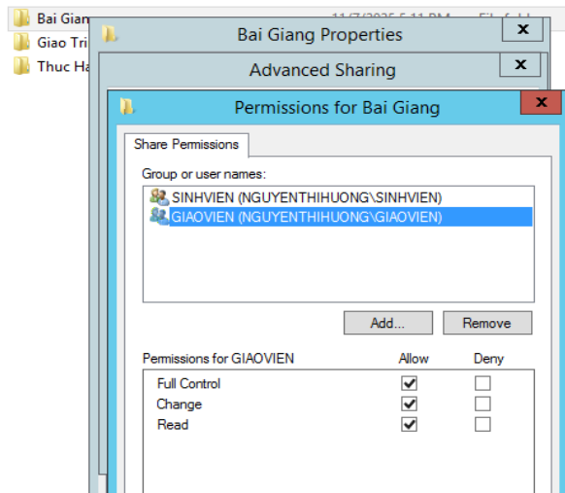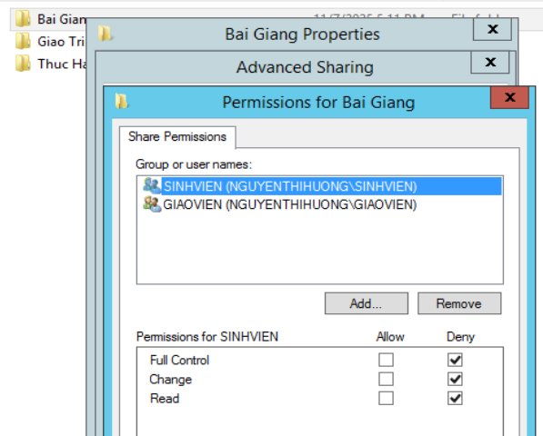
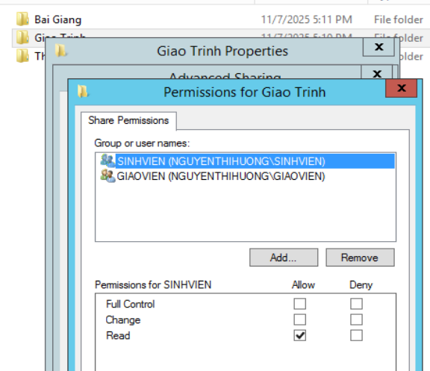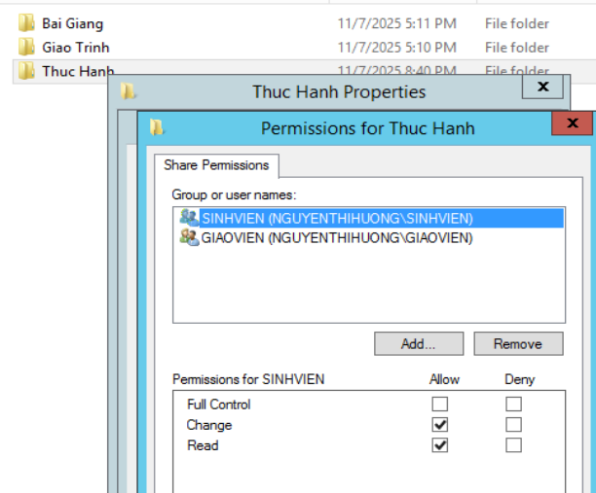
2. Đảm bảo an toàn truy cập tài nguyên trên Ubuntu
Tương tự như an toàn truy cập tài nguyên trên windows. Ta chuẩn bị dữ liệu theo các bước sau:
Bước 1: Tạo thư mục theo yêu cầu như bên Windows
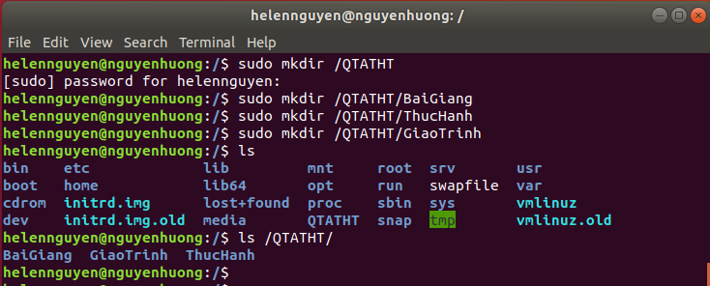
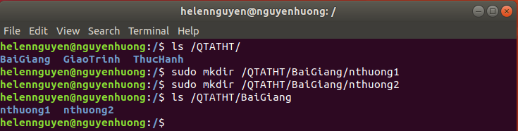
Bước 2: tạo user và group tương tự như phần trên

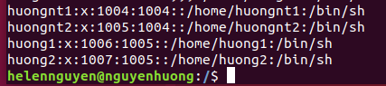
User huongnt1, huongnt2 là giáo viên thuộc group giaovien
User huong1, huong2 là sinh viên thuộc group sinhvien
2.1. An toàn truy cập tài nguyên cục bộ
Thực hiện đổi quyền và chủ sở hữu cho các thư mục như dưới, lệnh sử dụng gồm: chown, chmod
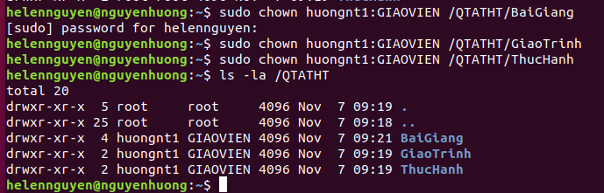
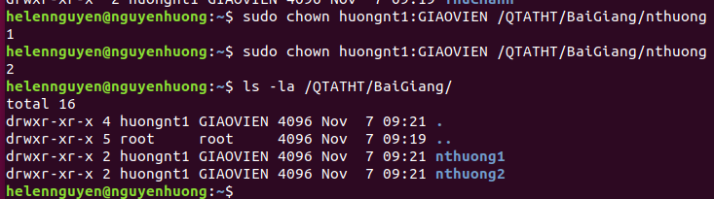
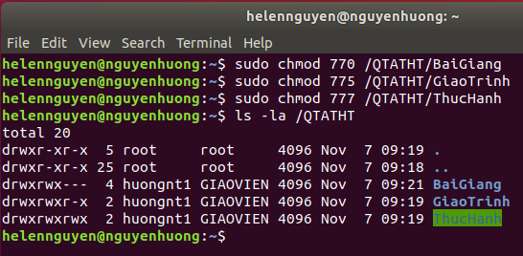
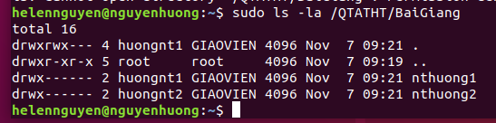
Kiểm tra quyền được cấp bằng lệnh ls -la
Thực hiện đăng nhập lần lượt tài khoản các user giáo viên và sinh viên để kiểm tra quyền được trao ở trên có hoạt động đúng không.
Kiểm tra quyền của giáo viên: huongnt1, huongnt2
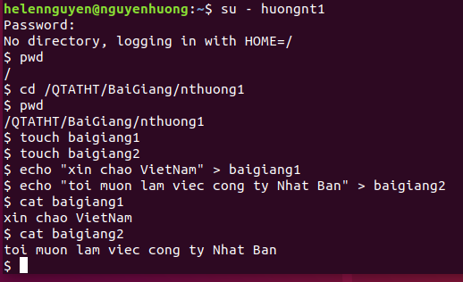
cd: chuyển vị trí đến thư mục chỉ định
pwd: kiểm tra thư mục hiện tại đang đứng
touch: tạo thư mục hoặc file có tên chỉ định
echo: ghi nội dung chỉ định vào file hoặc thư mục chỉ định
cat: hiện nội dung file hoặc thư mục chỉ định
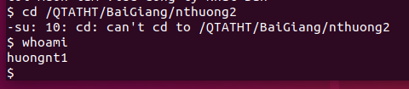
Kiểm tra quyền của sinh viên trên nhóm thư mục
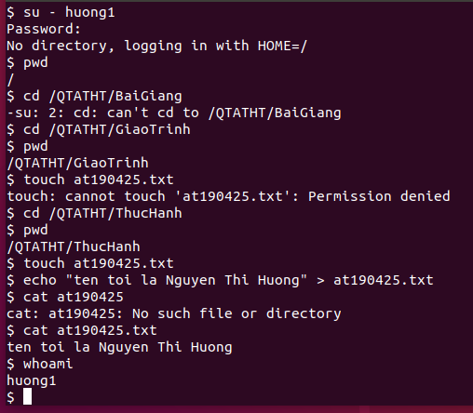
2.2. An toàn truy cập tài nguyên chia sẻ
Để thực hiện an toàn truy cập tài nguyên chia sẻ, lần này dữ liệu vẫn được lưu trữ trên Ubuntu và thực hiện chia sẻ để người dùng bên ngoài hoặc user của hệ thống ở máy tính từ bên ngoài là windows 8 vẫn truy cập được dữ liệu đó.
Để làm được điều này, cần một công cụ để tích hợp vào Ubuntu, hỗ trợ quản lí việc phân quyền và quản lí tệp tin được chia sẻ là Samba.
Chạy lệnh sau update hệ thống:
Sudo apt-get update
Kiểm tra kết nối mạng
Ping 8.8.8.8
Tải phần mềm Samba về máy
Sudo apt-get install samba
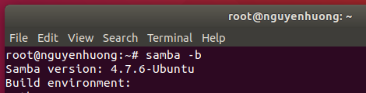
Truy cập tệp tin cấu hình của Samba thực hiện thêm nội dung dưới vào cuối nội dung tệp tin.
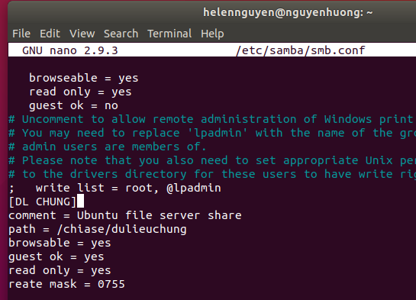
[…]: tên thư mục được chia sẻ
Comment: mô tả về thư mục
Path: đường dẫn chia sẻ thư mục
Browsable: cho phép duyệt đường dẫn trên máy windows không?
Guest ok: cho phép khách truy cập thư mục ko? (áp dụng user ngoài samba)
Read only: chỉ cho phép đọc? nếu điền “no” thì sẽ có quyền Write, Excute (áp dụng guest)
create mask: quyền mặc định cho user trên samba
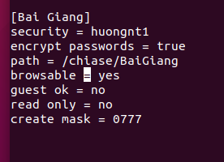
Secutiry: chỉ định người dùng được phép truy cập
Encrypt passwords: mã khóa mật khẩu trên đường truyền
Sau đó tạo thư mục theo đường dẫn như đã ghi ở trong smb.conf
Sau đó khởi động lại các dịch vụ để các phân quyền vừa thêm trên Samba được áp dụng lên các tệp, tin vừa tạo bằng lệnh:
Sudo systemctl restart smbd.service nmbd.service
Tiếp tục add user vào samba, nhập mật khẩu truy cập thư mục cho họ ( tạo tùy ý, mật khẩu nhằm sử dụng mở tệp chia sẻ ). Mở kích hoạt tài khoản huongnt1 trên samba. Các lệnh như dưới.
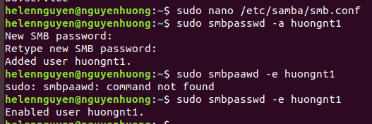
Tiếp tục, cấp quyền và chủ sở hữu của thư mục BaiGiang và dl chia se như dưới
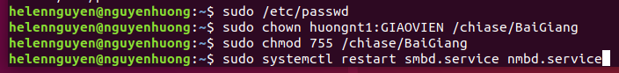
Khởi động lại dịch vụ trên ubuntu, chạy sang máy windows 8 để kiểm tra kết quả
Trên máy windows 8, truy cập dữ liệu được chia sẻ trên máy ubuntu theo địa chỉ IP của Ubuntu \\192.168.2.4\
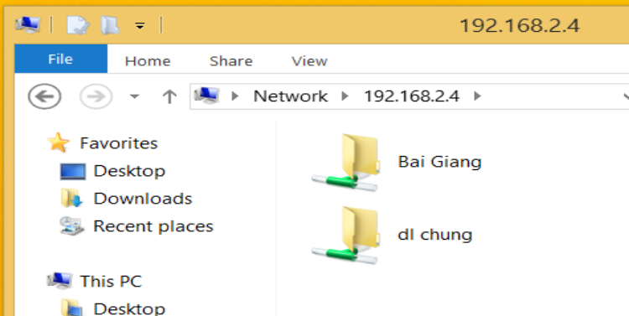
Click vào từng thư mục và kiểm tra quyền của người dùng trên đó, đầu tiên dùng một tài khoản ngoài hệ thống ubuntu thử truy cập thư mục dl chia sẻ, ta được phép mở xem và đọc nội dung nhưng không cho phép ghi lên thư mục.
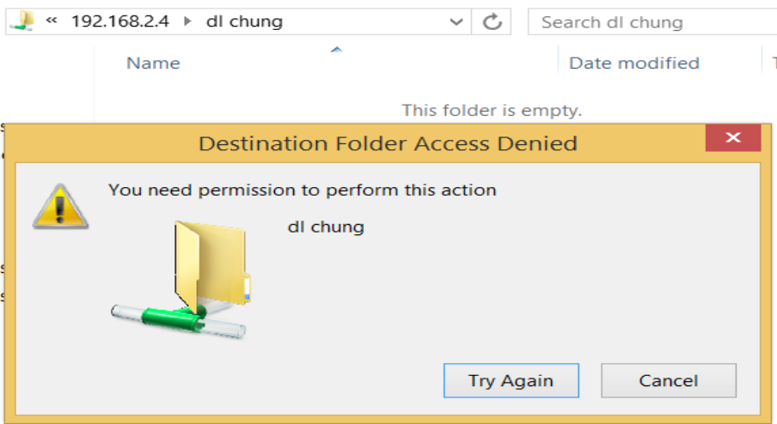

Thư mục bài giảng chỉ cho phép user chỉ định truy cập, nên khi click vào để xem nội dung, thư mục yêu cầu xác thực người dùng. Ta nhập các thông tin user giáo viên huongnt1 như đã cấu hình.
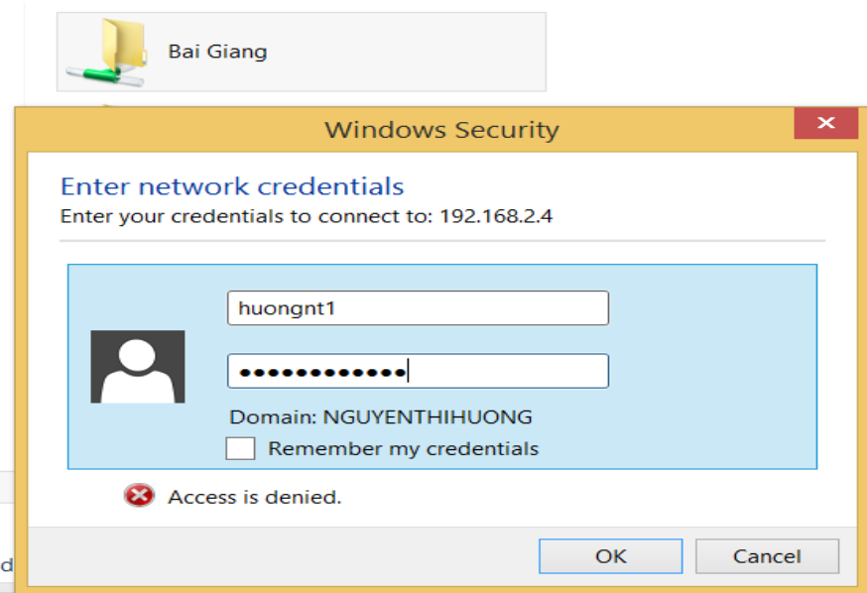
Truy cập thư mục thành công với user huongnt1 và tạo ghi thử 2 file bất kì thành công
